МИНЕСТЕРСТВО ОБРАЗОВАНИЯ РЕСПУБЛИКИ БЕЛАРУСЬ

УЧЕРЕЖДЕНИЕ ОБРАЗОВАНИЯ

«Брестский государственный технический университет»

Кафедра «Интеллектуальные информационные технологии»

Лабораторная работа №1

По дисциплине «Вычислительная математика»

За 2 семестр

Тема: «Решение нелинейных уравнений»

Выполнила:

студентка 1 курса

группы АС-56

Карпенко М.В.

Проверил:

Пролиско Е.Е.

Брест 2020

Вариант 29

Задание: Найти наименьший корень функции  
 y = 4.5\*exp(3.4\*x-3.3)+4.4\*x-2.8\*sin^2(-4.7\*x+1.5)-1.9  
на интервале [-0.4, 1.6] с точностью $ε=$ 10^(-6). Решение получить методом Ньютона

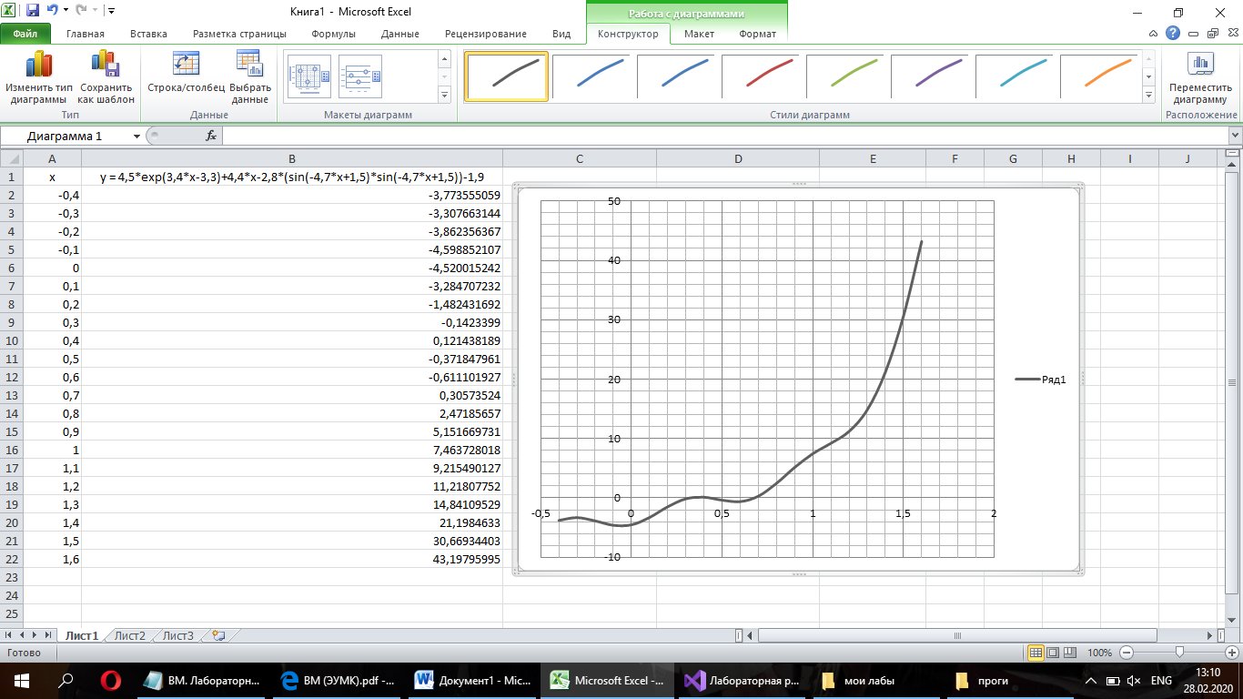

*Код программы:*

#include <iostream>

#include<cmath>

using namespace std;

//ввод в программу функции, её первой и второй производных

double f(double x)

{

return (4.5 \* exp(3.4 \* x - 3.3) + 4.4 \* x - (2.8 \* sin(-4.7 \* x + 1.5) \* sin(-4.7 \* x + 1.5)) - 1.9);

}

double ff(double x)

{

return (15.3 \* (exp(3.4 \* x - 3.3)) + (26.32 \* sin(-4.7 \* x + 1.5) \* cos(-4.7 \* x + 1.5)) + 4.4);

}

double fff(double x)

{

return (52.02 \* exp(3.4 \* x - 3.3) - 581.42 \* sin(-4.7 \* x + 1.5) \* cos(-4.7 \* x + 1.5));

}

int main()

{

//на графике функции видно, что минимальный из корней лежит на интервале [0.3;0.5]

setlocale(0, "");//подключение русской библиотеки

double m1, M1, M2, x1, x0, E;//инициализация переменных типа double

E = 1e-6;//присваивание значения переменной, равное заданному приближению

m1 = abs(ff(0.5));//модуль первой производной на конце отрезка

M1 = abs(ff(0.3));//модуль первой производной в начале отрезка

M2 = abs(fff(0.5));//модуль второй производной на конце отрезка

bool t = true;//инициализация переменной для бесконечного цикла

int k = 1;//инициализация и присваивание значения переменной-счетчика

for (x0 = 0.3; x0 <= 0.5; x0 += E)//цикл для выбора начального приближения

{

if (f(x0) \* ff(x0) > 0)

break;

}

while (t)//бесконечный цикл

{

x1 = x0 - (f(x0) / ff(x0));//расчет х n-го по формуле

double a = (f(x1) / m1);//ввод переменной для проверки условия отстановки итерационного процесса

if (a <= E && x1>0.3 && x1<0.5)//условие отстановки итерационного процесса

{

cout << "X" << k << "=" << x1 << endl;//вывод на экран корня уравнения

cout << "Невязка: f(x" << k << ") = " << abs(f(x1)) << endl;//вывод на экран невязки

break;

}

x0 = x1;

k++;

}

system("pause");

return 0;

}

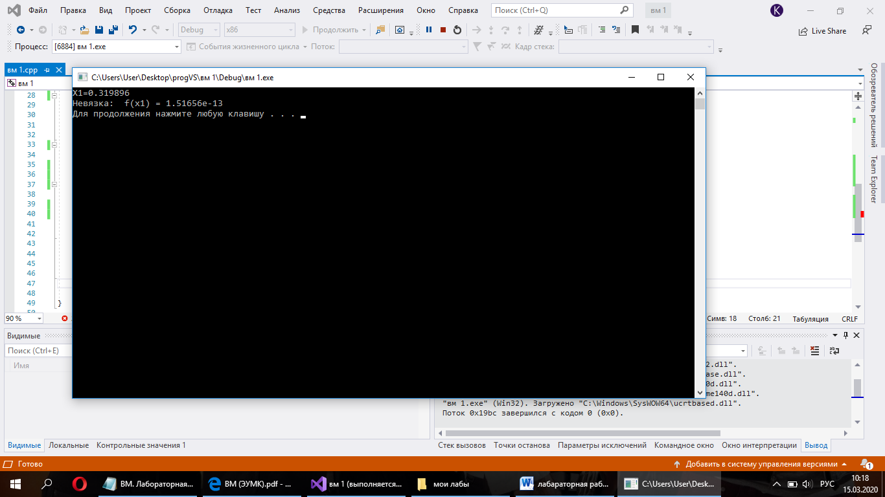

*Вывод:* На 1-й итерации получили искомое значение корня с заданной точностью. Получили невязку, значение которой меньше заданной точности. Задачу решили методом Ньютона.